考试管理系统使用说明书

程序说明
本程序使用MySql数据库开发，导入项目以后需要再对数据库进行配置，详细配置方式请见光盘使用说明，配置完数据库运行项目启动文件src/com/Exam/Index/MyLand.java就可以运行程序了。

操作流程
运行程序后，打开程序登录界面，如图1所示。可以以考生或管理员进行登录，以考生登录则，进入考试界面，以管理员登录则进入后台管理界面。下面先以管理员进行登录，输入管理员用户名mr，密码mrosft，单击“登录”按钮，进入后台管理界面，如图1所示。后台主要可添加试题、添加用户、设置考试参数等。
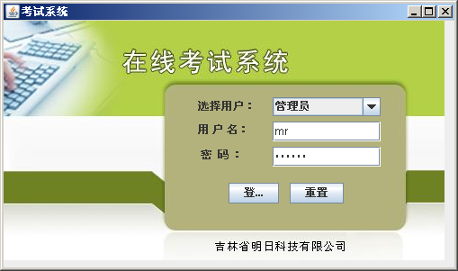
图1 考试系统登录界面
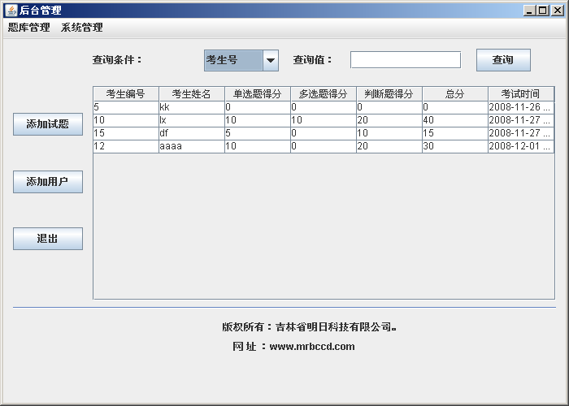
图1.2 后台管理界面
考生用户名和密码由管理进行设置，考试界面如图1.3所示。选择“考试”/“开始考试”命令，即可开始考试，考题由程序随机抽取，每个考生只可以考一次试。考完试后，可查看自己的考试成绩。
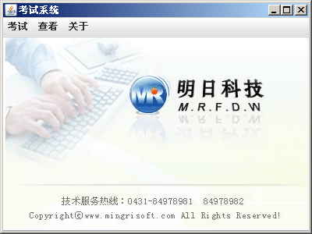
图1.3 考试界面

